本校國中部參加第五屆聯合盃作文比賽表現績優學生頒獎2012.01.12
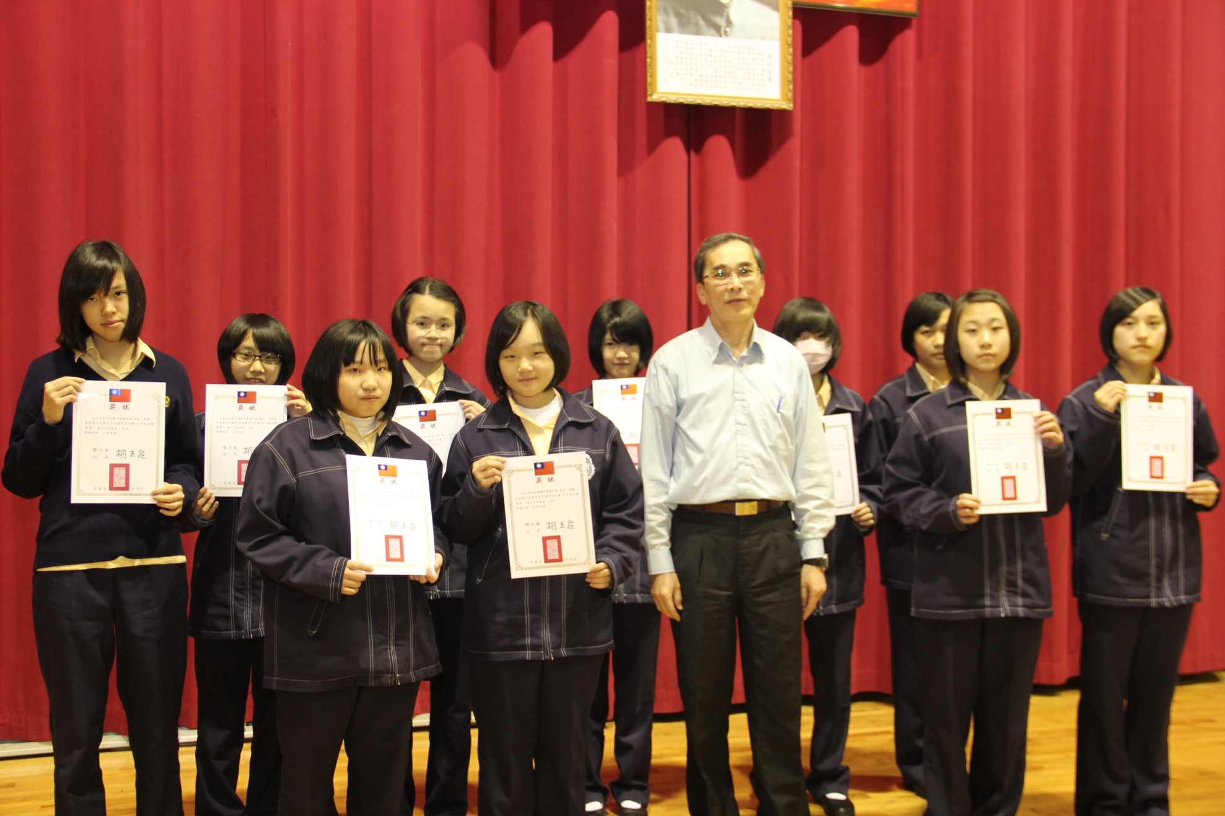
獲獎學生：袁榕（九和）、羅心妤（八忠）、甘庭宇（八信）、馬遵茗（八義）、郭紀良（七信）、樓恩棋（七忠）
劉庭妤（七信）、何碩銘（七義）、左珉（七和）、傅凡真（七和）

